《地图、铁轨和海德堡》教学设计
【教学目标】
1.通过对绘本的阅读和研究，明晰七桥问题的内涵与本质，进而发现一笔画图形的特征，并能运用所学知识解决简单的实际问题。
2.引导学生经历数学化的过程，体悟抽象、模型和推理的数学思想方法，发展学生的数学素养。
3.学生在数学活动中学会积极地自主探究与合作交流，获得成功的体验，体会数学学习的乐趣。
【教学重难点】感受数学抽象，体会数学建模，掌握研究方法。
【教学过程】
活动一：课前预习并交流：
师：今天我们一起来上一节数学阅读课，他和我们以前上的课一些不同。（有一本绘本）。我们一起看看绘本的封面。有什么？
《地图、铁轨和海德堡》学练单：介绍一下网络。我们以前有用“网路”的知识解决过类似的题目吗？（课件出示）。
总结：网路的功能在于显示点与点之间怎么连接起来。那么在网路中有一些比较特殊的，那就是一笔画网路。
今天我们要来研究用“一笔画”画出“网路”。
活动二：探究“一笔画”的规律
- 认识“一笔画”
课件出示“火车铁轨”。
师：老师这里有张火车铁轨的图，我们把铁轨周边的特殊建筑物抽象成一个个点，再去掉铁轨。你能通过“一笔”把这些线连起来吗？
学生演示。
你们能自己创作一些一笔画吗？动笔试一试。（学生展示）
哦！这么多图案都能用简单的一笔就画出来，你们的想象和创意都很独特。通过刚刚的过程，谁来说说什么是一笔画？
总结：一笔画完，画过的地方不重复往回再画。
- 认识“奇点”“偶点”，感悟一笔画的规律
课件出示。
师：老师这里也有一些网路图，请你们尝试一下，能否用一笔画画出来。
学生介绍。
师：同学们，你们在画的时候有什么感觉？
师：看来大家都觉得有规律，那你们能猜想一下，网路图能否一笔画和什么有关系呢？（点）
预设：和点有关，和线有关，和点、线都有关。
师：那我们就从最简单的开始研究。
出示图片：老师这里有一些点和线的图，请仔细观察，他们有什么共同特点？
预设：一个点引出的线都是偶数条。（像这些点称为偶点）
你能把这些图连成一个网路吗？学生尝试。
追问：那两个偶线点放在一起，你能把它们连成网路吗？3个呢……
师：看来只要这个网路中的点都是偶点，就都能一笔画。
继续出示图片：这些图有什么相同点？（一个点引出的线都是奇数条，这样的点是奇点）
这些能连成一笔画吗？（出示1个奇线点的情况）（再出示2个奇线点的情况）
预设：有的可以，有的不行。
预设：一个点引出的线都是奇数条。，看来这些不一定能够一笔连成网路。
总结：如果都是偶点是可以连成一笔画的。如果出现了奇点，就不一定能够一笔画了。
- 确立奇点、偶点，明确规律
师：现在我们认识了奇点，偶点，你能说说，这幅图里有几个奇点几个偶点吗？
看来大家已经能够数出图形中的奇偶点个数，但是它们和能一笔画出的图形真的和大家猜想的一样吗？
请自主完成表格，并探索发现其中的规律。
学生交流。
总结：看来只有当没有奇点，或者奇点是两个的时候才能够一笔画。两个奇点的话，必须从一个奇点出发画向另一个奇点。
活动三 巩固练习
1.练习一
师：下面我们就来运用规律，判断这两个图形究竟能不能一笔画吧？判
断后再动笔画一画。

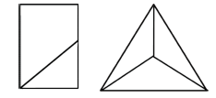

2.练习2
师：看来我们探究出的这个规律还挺好用的。下面我们就来运用这个规律解决绘本上的“海德堡的七座桥”的问题吧（课件出示）。
要一次性走过这七座桥，而且不能重复
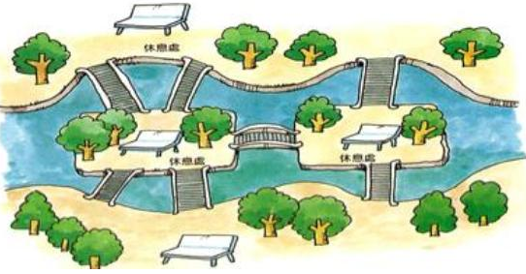

为了方便判断，我们把两边的岸和中间的两个小岛看做点，七座桥就是七条线，将这些点连起来。这样，这题也就转化为了一笔画问题。能否一笔画出这个图形呢？
预设：不能，因为奇点有4个。
追问：那我们能不能把这个图形给成一笔画呢？
3.练习三
师：其实生活中还有很多这样的问题。例如洒水车要给这个街道洒水，仔细看图（出示图），能不能从每个点出发不重复地洒遍所有的路呢？
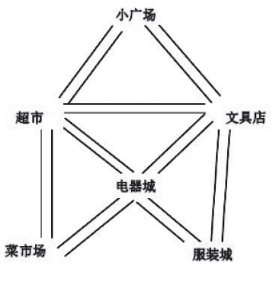

如果可以，请画出路线图。
活动五：小结
今天我们学习了什么，你有什么收获？
板书设计：

